我院本科学生参加第十五届全国大学生数学竞赛河南赛区初赛
11月11日第十五届全国大学生数学竞赛河南赛区初赛如期举行，我院共有120名本科学生参加比赛，根据比赛成绩选拔12名同学代表学院将于11月25日参加省决赛。赛前基础部组织高数教师对所有参赛学生进行为期两周的竞赛培训。
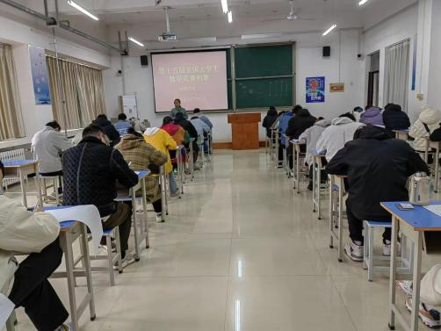
通过本次比赛，提高了同学们学习高数的积极性，同时提升了学生的综合素质，为学校的高质量人才培养激发新活力，为推进实施教育部“提质培优行动计划”任务、河南省“双高工程”项目建设作出更大贡献。

